Анализ внеклассного мероприятия

Тема: «Экологическая игра», посвященная празднику 5 июня День охраны окружающей среды»

**Цель:** воспитание любви к родному краю, бережное отношение к природе, развивать экологическую культуру.

**Образовательные задачи:**  
  
- Формировать у детей элементарные экологические знания, учить правилам поведения в лесу;

- сформировать убеждение о бесценности природы, её неповторимости, величии, силе и красоте;

- развивать мышление, внимание, наблюдательность,

- расширять кругозор детей,

- воспитывать чувство коллективизма и уважения друг к другу.

**Форма занятия**: познавательно-игровая

**Оборудование:** Компьютер, проектор, презентация, аудиодиск со звуками леса и голосами птиц, м/ф «Крокодил Гена», карточки с картинками, карточки с заданиями, картинки для оформления плаката.

Тема защиты природы в настоящее время актуальна для всех. Она интересна не только младшим школьникам, но и старшим. Наполнена фактическим материалом, но и богатым эмоциональным наполнением. Внеклассное мероприятие я строила в соответствии с ФГОС, используя информационно-коммуникативную, игровую, здоровье-сберегающую технологии.

Занятие начинается с релаксации. Такое начало занятия позволило успокоиться и настроиться на предстоящую деятельность. Учащиеся определяют тему занятия, через разгадывание ребусов. Содержание занятия по своей сложности соответствует возможностям учащихся.   
В ходе работы с учащимися я использовала фронтальную, групповую форму работы.

В качестве основных методов работы с классом я использовала:

- решение проблемных ситуаций

- диалоговое общение

- игра

В ходе мероприятия ребята создавали плакат – газету ( «Правила поведения на природе») играли в экологические игры «Зелёная поляна» и «По страницам Красной книги». Игра способствует повышению общего уровня экологической культуры детей, развитию творческих и коммуникативных способностей.

В процессе занятия дети разгадывали загадки, тем самым они узнали, какие лекарственные растения растут, узнали о некоторых лесных жителях.

На занятии был представлен материал познавательного характера (о некоторых лесных жителях).

На мероприятии я использовала такие средства поддержания активности детей и поддержания их познавательной мотивации как:

- компьютерная презентация

- музыкальные звуки птиц

Микроклимат в классе был комфортный, учащиеся высказывали своё мнение, не боялись ошибиться. Активно принимали участие в разных видах работы, отвечали на вопросы. Учащиеся увлеченно работали на протяжении всего занятия.

Считаю, что цель внеклассного мероприятия достигнута, т.к. учащиеся смогли понять, о том, что нужно соблюдать правила бережного отношения к природе, активно участвовать в деле защиты окружающей среды. Цели и задачи, запланированные на занятии были успешно реализованы.

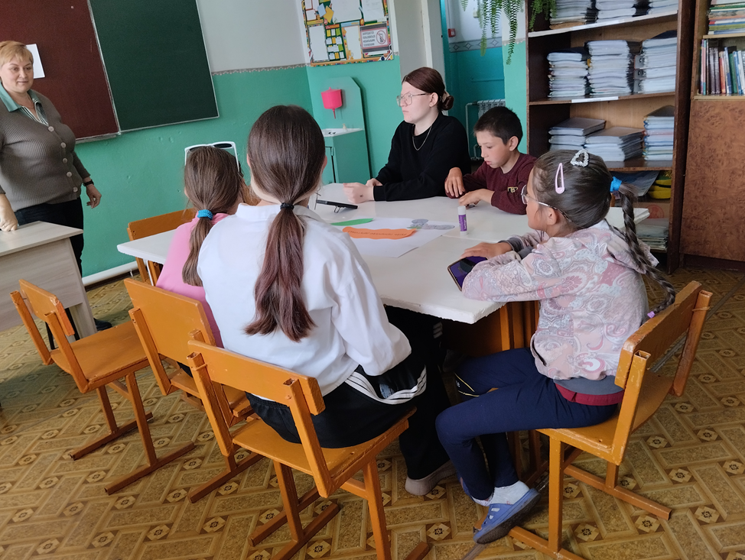

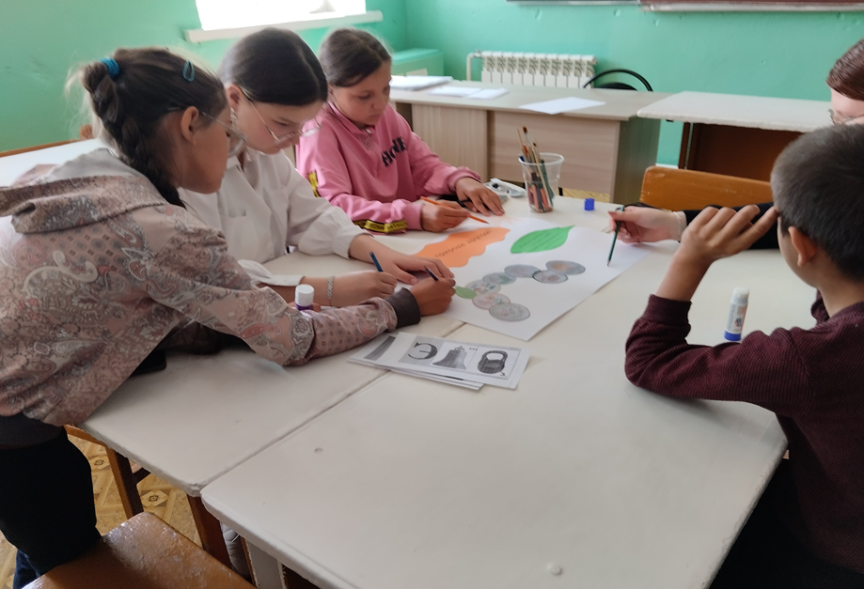

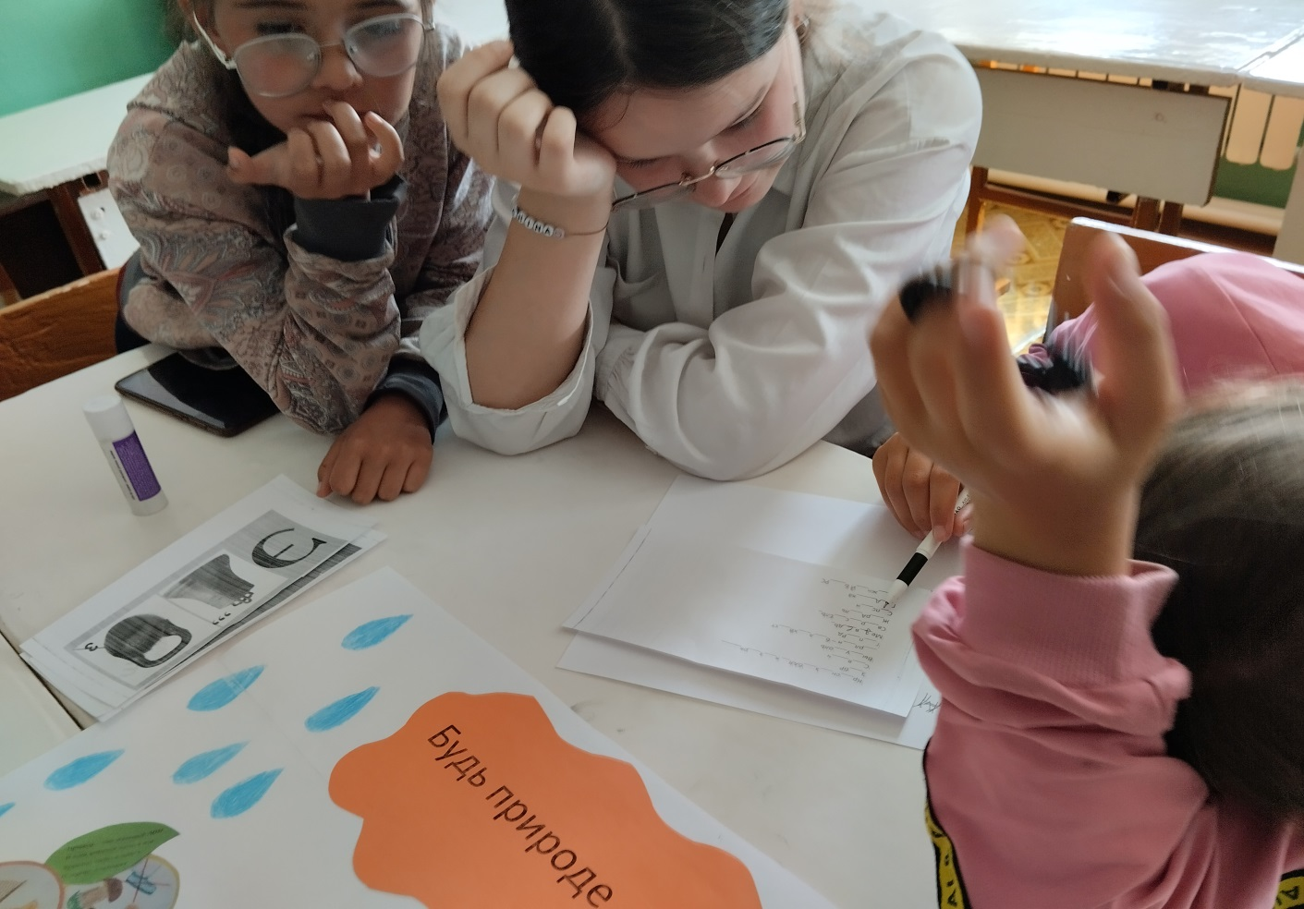

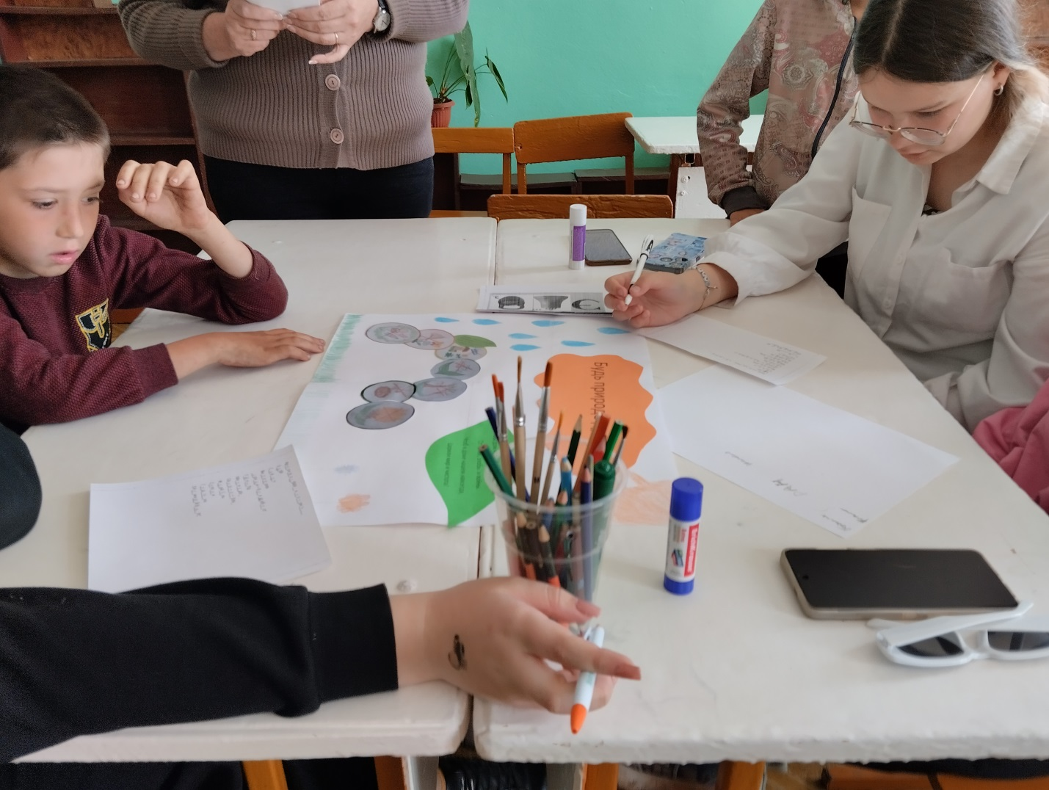

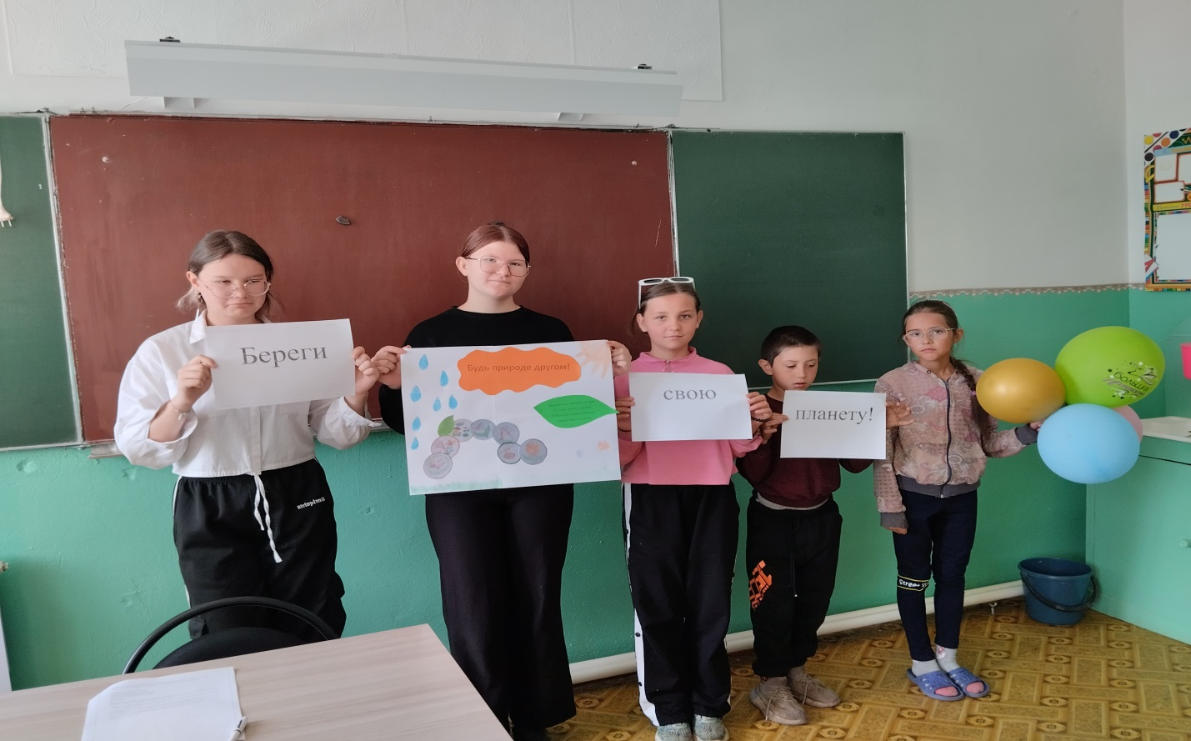

Учитель: А.Н. Капитонова